**Drive – In**



**Di**

**Matteo Volpe & Giulio Di Maria**

**Indice**

DRIVE-IN PROBLEM STATEMENT 3

Requisiti funzionali 3

Requisiti non funzionali 4

Scenari 4

Target envirorment 5

Deliverable & deadlines 5

Case Diagram 5

* **Problem Statement**
  + **Introduzione al problema…………………………………………………………….p.2**
  + **Requisiti Funzionali………………………………………………………………………p.2**
  + **Requisti non Funzionali**
  + **Pseudo Requisiti**
  + **Scenario**
  + **Target envirorment**
  + **Deliverable & deadlines**
* **Casi d’uso Utene**
  + **Login**
  + **Logout**
  + **Utente non riconosciuto**
  + **Utente non ha compilato tutti i campi obbligatori**
  + **Utente non ha rispettato la regular expression**
  + **Registrazione Utente**
  + **Utente già presente all’interno del sistema**
  + **Lettura catalogo**
  + **Selezione di un prodotto**
  + **Quantità nulla**
  + **Quantità non selezionabile**
  + **Acquisto di un prodotto**
  + **Pagamento del prodotto**
  + **Elimina prodotto**
* **Casi d’uso Amministratore**
  + **Login**
  + **Logout**
  + **Amministratore non riconosciuto**
  + **Amministratore non ha compilato tutti i campi obbligatori**
  + **Amministratore non ha rispettato le regula expression**
  + **Aggiungi Prodotto**
  + **Modifica Prodotto**
  + **Elimina Prodotto**

# DRIVE-IN PROBLEM STATEMENT

***Situazione corrente:*** Il problema da risolvere (introduzione)

**Internet ha permesso il commercio elettronico**

La popolarità di Internet e del World Wide Web ha portato allo sviluppo di un grande varietà di negozi online dove cliente e commerciante non si sono mai incontrati di persona. Online è presente una buona fetta di mercato che molti negozianti “fisici” non sfruttano.

**I clienti hanno più possibilità di conoscere il negozio se questo si trova anche online**

L’aggiunta di una promozione, oppure l’inserimento di un nuovo prodotto che potrebbe interessare ad un cliente dovrebbe essere visibile anche online oltre che nello store fisico

**La concorrenza è sempre più presente e vanno sfruttati tutti i mezzi che l’economia richiede. Il commercio in locale non rende più come una volta.**

Il mercato sempre più globalizzato e competitivo della maggior parte dei beni di consumo ha portato ad una evoluzione dell’economia e delle sue dinamiche. Ciò che svantaggia di più un venditore “analogico” può essere proprio la mancanza di rendersi competitivo rispetto ai competitors della rete. La visibilità e la mole di persone raggiungibile aumenterebbero esponenzialmente tramite la rete. Il vecchio volantinaggio e l’offerta presentata tramite il “passa parola” non rendono più su larga scala. C’è bisogno di un cambiamento.

## Requisiti funzionali

1. Il Cliente non loggato, deve poter:
   1. Consultare il catalogo dei prodotti
   2. Registrarsi,
   3. Accedere
2. Il Cliente loggato, deve poter:
   1. Consultare il catalogo dei prodotti
   2. Selezionarli (tenendone traccia nel carrello)
   3. Selezionare i prodotti
   4. Acquistare i prodotti (tra quelli selezionati)
   5. Tenere traccia di quelli acquistati con le relative informazioni.
3. Il Gestore dei prodotti, deve poter:
   1. Aggiungere i prodotti al catalogo.
   2. Modificare i prodotti al catalogo.
   3. Eliminare i prodotti dal catalogo.

## Requisiti non funzionali

Per le caratteristiche non funzionali il sito deve far sì che:

1. L’acquisto di un prodotto avvenga con al più 10 click
2. Ci sia una barra per la selezione rapida di una determinata categoria di prodotti
3. Deve essere responsive, ovvero, adattarsi a dispositivi di varia grandezza.

**Pseudo-requisiti**

Il database usato deve essere in MySQL (essendo già in utilizzo presso la nostra azienda).

-Termini usati frequentemente

* UCD = Use Case Diagram

## Scenari

**Scenario - L’utente acquista un prodotto**

Consideriamo un generico utente A, che si connette tramite il suo smartphone (Galaxy S5 , con risoluzione settata a 640px*360px per la visualizzazione delle pagine web) al sito Drive-in.it. L’utente A, che aveva già utilizzato il sito precedentemente (durante un'altra sessione) ed è già loggato nel sistema, decide di procedere alla selezione di un prodotto, così da inserirlo nel carrello. Quindi clicca sul form per la quantità da selezionare di un determinato prodotto, inserendo un valore compreso tra 1 e la massima quantità disponibile in magazzino per quel determinato prodotto. In seguito clicca sull’immagine del carrello che si trova all’interno del frame che contiene quel determinato prodotto, inserendo così quell’oggetto con la quantità precedentemente inserita, all’interno del carrello. Viene quindi visualizzato un messaggio per segnalare che il prodotto è stato selezionato nel carrello. L’utente A quindi clicca sull’immagine del carrello nell’header della pagina per raggiunge l’area dedicata agli oggetti selezionati. Quindi compare una pagina dove sono contenuti tutti i prodotti selezionati dall’utente. L’utente procede all’acquisto cliccando sull’immagine della busta arancione con scritto “BUY”. Si apre allora un'altra pagina con i dati personali dell’acquirente dove devono essere indicati i dati per la consegna e per il pagamento. Dopo aver riempito nel giusto modo tutti i campi (verificati dal sistema), l’utente clicca su “COMPRA”. A questo punto l’utente A vedrà una nuova pagina con i dettagli e le informazioni relative all’acquisto, tra cui sito della compagnia a cui riferirsi per la tracciabilità del pacco (senza numero di tracciamento che verrà inserito in seguito), numero della transazione, i dati personali dell’acquirente e prevista data di consegna. In seguito a questa evento, il sistema ha già sottratto dal database del magazzino la quantità del prodotto acquistato. Quindi le informazioni dell’acquisto raggiungono il magazzino fisico dove un operatore ordina la spedizione presso un corriere convenzionato con l’azienda. Lo stesso operatore quando sarà in possesso del numero per la tracciabilità fornito dalla società di spedizione provvederà al caricamento nei dettagli del relativo acquisto del numero per il tracciamento.

## Target envirorment

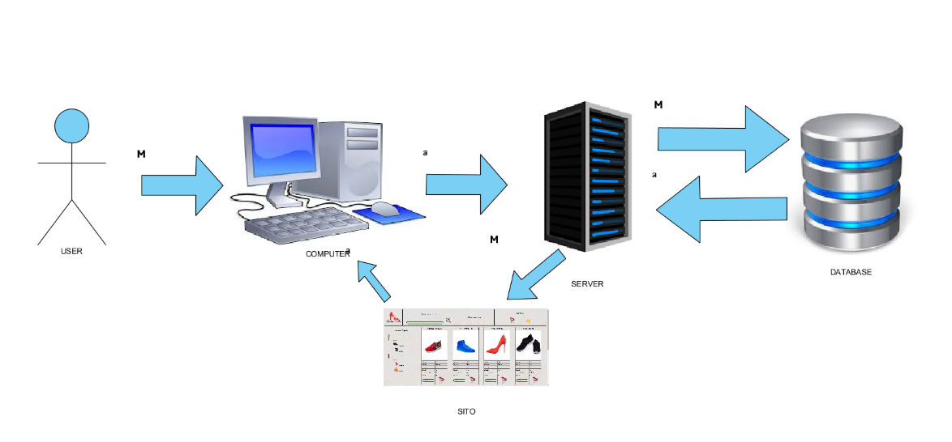

## Deliverable & deadlines

1. Proposta di progetto e kick-off meeting: 3 ottobre 2017

2. Problem Statement: 12 ottobre 2017

3. Requisiti e casi d’uso: 24 ottobre 2017

4. Requirements Analysis Document: 7 Novembre 2017

5. System Design Document: 28 novembre 2017

6. Specifica delle interfacce dei moduli del sottosistema da implementare: 19 dicembre 2017

7. Piano di test di sistema e specifica dei casi di test per il sottosistema da implementare: 19

dicembre 2017

# Case Diagram

Divisione degli attori

-*Generalizzazione Attori del sistema*

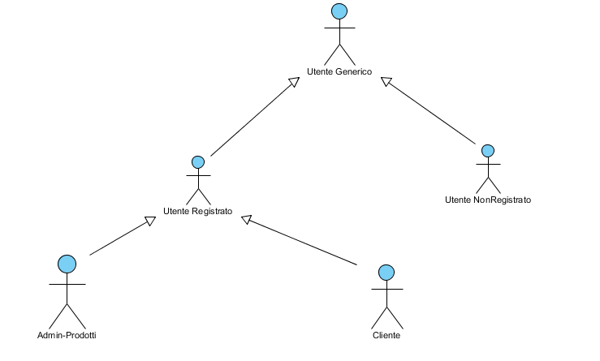

-*Casi d’uso*

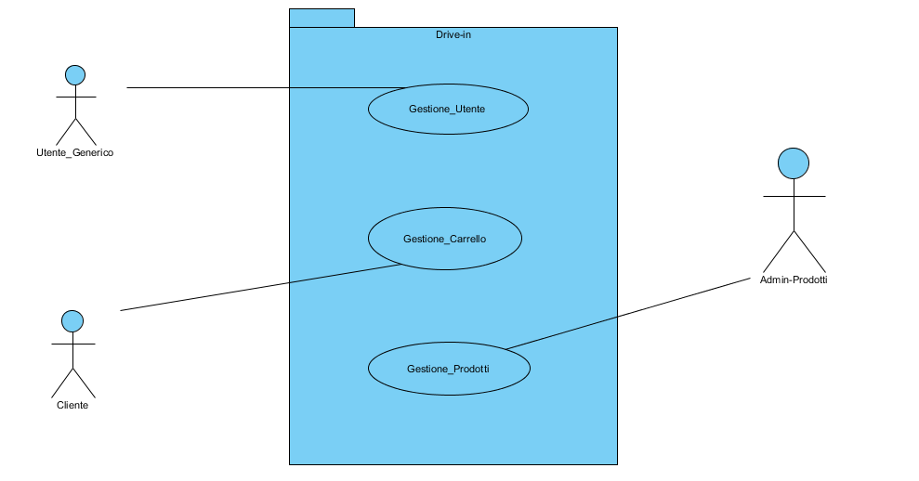

Gestione Utente

|  |  |
| --- | --- |
| Nome del caso d’uso | Logout |
| Attori partecipanti | Utente_Registrato  L’Utente_Registrato vuole effettuare il logout dal sito. |
| Flusso di eventi | 1. L’Utente_Registrato clicca sul bottone di logout. 2. Il sistema invalida la sessione. |
| Condizione di entrata | * Il sistema mostra un pulsante per il logout. * L’Utente_Registrato è loggato all’interno del sito |
| Condizione di uscita | Utente_Registrato è disconnesso. |

|  |  |
| --- | --- |
| Nome del caso d’uso | Login |
| Attori partecipanti | Utente_Registrato  E’ interessato ad accedere al sito |
| Flusso di eventi | 1. Utente_Registrato preme il bottone di login presente sulla Homepage 2. Il sistema visualizza un form che richiede l’inserimento di:  * Username: Stringa di 8 caratteri alfanumerici. * Password: Stringa di 8 caratteri alfanumerici.  1. Utente_Registrato riempie tutti i campi obbligatori e sottomette la form appena compilata. 2. Il sistema verifica che:  * Il campo Username rispetti le credenziali * Il campo Password rispetti le credenziali * Il campo Username sia compilato * Il campo Password sia compilato * Utente sia effettivamente presente all’interno del sistema  1. Il sistema mostra la Homepage del sito indicando l’Username inserito. |
| Condizione di entrata | * Utente_Registrato è già registrato all’interno del sito * Il sistema mostra un pulsante per accedere al sito. |
| Condizione di uscita | Utente_Registrato accede al sistema |
| Qualità dei requisiti | Se i requisiti sono errati, il sistema segnala un messaggio di errore. |
| Exception | Punto 4. Utente_Registrato non riconosciuto  Punto 4. Utente_Registrato non ha compilato tutti i campi obbligatori.  Punto 4. Utente_Registrato non ha rispettato le RegularExceprions presenti nel form. |

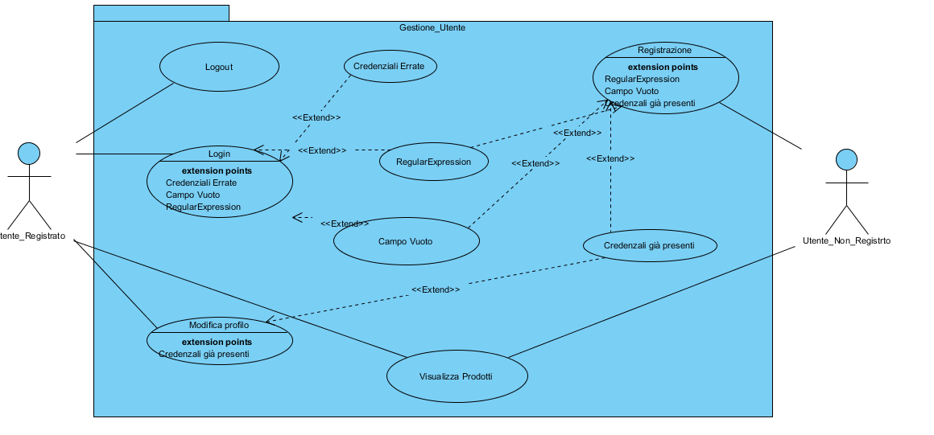

|  |  |
| --- | --- |
| Nome del caso d’uso | Utente_Registrato non riconosciuto |
| Attori partecipanti | Utente_Registrato  E’ interessato ad accedere al sito |
| Flusso di eventi | 1. Il sistema ricarica la pagina in modo tale da comunicare all’Utente_Registrato che le credenziali inserite non sono corrette |
| Condizione di entrata | La combinazione username-password non è corretta. |
| Condizione di uscita | Utente_Registrato ricompila il form di autentificazione. |
| Qualità dei requisiti | Flessibilità del sistema |

|  |  |
| --- | --- |
| Nome del caso d’uso | Utente_Registrato non ha compilato tutti i campi obbligatori. |
| Attori partecipanti | Utente_Registrato  E’ interessato ad accedere al sito |
| Flusso di eventi | 1. Il Sistema segnala all’ Utente_Registrato di non aver compilato un campo obbligatorio. 2. Il sistema evidenzia la casella obbligatorie che non sono state compilate. |
| Condizione di entrata | Utente_Registrato non ha compilato tutti i campi obbligatori. |
| Condizione di uscita | L’Utente_Registrato compila i campi evidenziati. |
| Qualità dei requisiti | Flessibilità del sistema |

|  |  |
| --- | --- |
| Nome del caso d’uso | Utente_Registrato non ha rispettato le RegularExceprions presenti nel form. |
| Attori partecipanti | Utente_Registrato  E’ interessato ad accedere all’interno del sito |
| Flusso di eventi | 1. Il Sistema segnala all’ Utente_Registrato di non aver rispettato le RegularExceprions presenti su di un determinato campo. 2. Il sistema evidenzia il campo nel quale si è verificata l’anomalia. |
| Condizione di entrata | Utente_Registrato non ha rispettato le RegularExceprions) |
| Condizione di uscita | Ricompilazione campi errati |
| Qualità dei requisiti | Flessibilità del sistema |

|  |  |
| --- | --- |
| Nome del caso d’uso | Registrazione Utente non Registrato |
| Attori partecipanti | Utente non Registrato  E’ interessato a registrarsi al sito |
| Flusso di eventi | 1. L’ Utente non Registrato, clicca su bottone di Registrazione 2. Il sistema, visualizza un form che richiede l’inserimento di:  * Username: Stringa di 8 caratteri alfanumerici. * Nome: Stringa di 8 caratteri alfanumerici. * Cognome: Stringa di 8 caratteri alfanumerici. * Codice Fiscale: Stringa di 16 caratteri alfanumerici. * Età: Intero di3 caratteri. * Indirizzo di fatturazione * (Numero carta)  1. L’ Utente non Registrato riempie tutti i campi obbligatori e sottomette la form appena compilata. 2. Il sistema verifica che:  * Tutti i campi obbligatori siano compilati. * Tutti i campi rispettino le RegularExceprions. * L’Utente non Registrato sia già presente nel sistema.  1. Il sistema salva i dati del cliente. 2. Il sistema mostra una schermata che informa l’ Utente non Registrato della registrazione avvenuta con successo. |
| Condizione di entrata | * L’Utente non Registrato non è registrato all’interno del sito * Il sistema mostra un bottone per la Registrazione all’interno della HomePage. |
| Condizione di uscita | L’ Utente non Registrato viene registrato all’interno del sistema |
| Qualità dei requisiti | Se i requisiti sono errati, il sistema segnala un messaggio di errore |
| Exception | Punto 4. L’ Utente non Registrato non ha rispettato le RegularExceprions.  Punto 4. L’ Utente non Registrato non ha compilato tutti i campi  Punto 4. All’interno del sistema esiste già un’Utente_Registrato con le credenziali inserite dall’Utente non Registrato. |

|  |  |
| --- | --- |
| Nome del caso d’uso | Utente non Registrato è già presente all’interno del sistema |
| Attori partecipanti | Utente non Registrato  E’ interessato a registrarsi al sito. |
| Flusso di eventi | 1. Il Sistema verifica che i dati inseriti dall’Utente non Registrato sono già presenti all’interno del sistema. 2. Il sistema segnala all’Utente non Registrato di dover inserire delle nuove credenziali. |
| Condizione di entrata | Le credenziali inserite dall’Utente non Registrato sono già presenti all’interno del sistema. |
| Condizione di uscita | Inserimento delle credenziali all’interno del Form di registrazione. |
| Qualità dei requisiti | Flessibilità del sistema |

|  |  |
| --- | --- |
| Nome del caso d’uso | Visualizzazione Prodotti. |
| Attori partecipanti | Utente_Generico  L’Utente_ Generico vuole prendere visione dei prodotti presenti all’interno del sito. |
| Flusso di eventi | 1. Il Sistema visualizza nella Home-Page una gamma di Scarpe e Borse divisi in categorie (Uomo/Donna) . 2. L’Utente Generico può prendere visione dei prodotti che intende visualizzare cliccando sull’etichetta che individua il sesso (in modo tale da poter visualizzare tutti i prodotti riservati a quella sezione) o più nello specifico cliccando sulla categoria di prodotto che intende visualizzare. 3. Il Sistema mostra tutti i prodotti che rispecchiano la sezione cliccata. |
| Condizione di entrata | L’Utente_ Generico si trova nella Home-Page del sito |
| Condizione di uscita | L’Utente Generico prende visione dei prodotti messi a disposizione dal sistema |
| Qualità dei requisiti | Interfaccia semplice e comprensibile |

|  |  |
| --- | --- |
| Nome del caso d’uso | Modifica Profilo |
| Attori partecipanti | Utente_Registrato  Vuole modificare dei dati inerenti al proprio profilo. |
| Flusso di eventi | 1. L’Utente_Registrato clicca sull’Username inserito in fase di registrazione. 2. Il Sistema mostra una pagina con i dati dell’Utente_Registrato. 3. L’Utente_Registrato può cliccare sui campi presenti e modificare i campi. 4. L’Utente_Registrato fai click sul bottone Salva. 5. Il Sistema notifica l’avvenuta modifica. |
| Condizione di entrata | * L’Utente_Registrato è loggato all’interno del sistema. * L’Utente_Registrato si trova nella Homepage * Il Sistema un bottone con il nome dell’Utente_Registrato |
| Condizione di uscita | Il Sistema modifica i dati dell’Utente_Registrato |
| Qualità dei requisiti | Usabilità |
| Exception | Punto 3.Credenziali già presenti |

Gestione Carrello

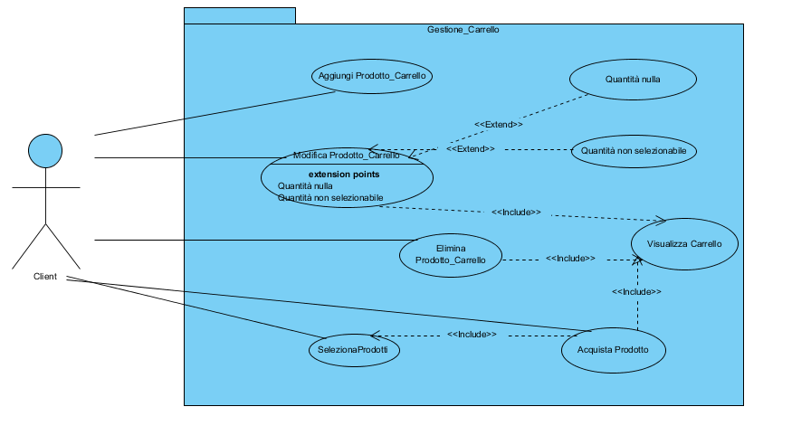

|  |  |
| --- | --- |
| Nome del caso d’uso | Aggiunta di un Prodotto al Carrello |
| Attori partecipanti | Cliente  Il cliente è interessato ad un prodotto presente nel sito e decide di inserirlo all’interno del proprio carrello. |
| Flusso di eventi | 1. Il Cliente digita nell’apposito frame(in riferimento al prodotto che intende aggiungere) la quantità del prodotto che vuole inserire nel carrello. 2. L’utente clicca sul bottone del carrello all’interno del frame. 3. Il sistema inserisce il prodotto selezionato con la quantità specificata, all’interno del carrello. |
| Condizione di entrata | * Il Cliente è loggato all’interno del sistema. * Il Cliente visualizza i prodotti |
| Condizione di uscita | Il Cliente inserisce un prodotto all’interno del carello. |
| Qualità dei requisiti | Usabilità |
| Exception | Punto 3, L’utente inserisce un valore minore o uguale di 0.  Punto 3, L’utente inserisce un valore maggiore della quantità disponibile. |

|  |  |
| --- | --- |
| Nome del caso d’uso | Quantità nulla |
| Attori partecipanti | Cliente  Il cliente è interessato ad un prodotto presente nel sito e decide di inserirlo all’interno del proprio carrello. |
| Flusso di eventi | 1. Il sistema segnala un eccezione rifiutando l’inserimento. |
| Condizione di entrata | Il Cliente inserisce un valore non ammesso( quantità nulla o quantità che supera la disponibilità). |
| Condizione di uscita | Rinserimento quantità. |
| Qualità dei requisiti | Flessibilità e robustezza. |

|  |  |
| --- | --- |
| Nome del caso d’uso | Quantità non selezionabile |
| Attori partecipanti | Cliente  Il cliente è interessato ad un prodotto presente nel sito e decide di inserirlo all’interno del proprio carrello. |
| Flusso di eventi | 1. Il sistema segnala un eccezione rifiutando l’inserimento. |
| Condizione di entrata | L’utente inserisce un valore superiore alla disponibilità |
| Condizione di uscita | Rinserimento quantità. |
| Qualità dei requisiti | Flessibilità e robustezza. |

|  |  |
| --- | --- |
| Nome del caso d’uso | Visualizzare Prodotti nel Carrello |
| Attori partecipanti | Cliente  Il Cliente vuole visualizzare i prodotti che ha inserito nel carrello. |
| Flusso di eventi | 1. Il Sistema mostra il contenuto del Carrello con tutti i prodotti aggiunti dal Cliente. |
| Condizione di entrata | * Il Cliente è loggato all’interno del sito. * Il Cliente si trova nel Carrello |
| Condizione di uscita | Il Cliente prende visione dei prodotti presenti nel carrello. |
| Qualità dei requisiti | Flessibilità e robustezza. |

|  |  |
| --- | --- |
| Nome del caso d’uso | Elimina prodotto all’interno del carrello |
| Attori partecipanti | Cliente  Il Cliente è interessato ad effettuare l’eliminazione di un prodotto presente nel proprio carrello. |
| Flusso di eventi | 1. Il Cliente clicca sul bottone di cancellazione (raffigurato con una ‘X’) presente nel frame del prodotto. 2. Il sistema notifica un messaggio di avvenuta rimozione del prodotto. |
| Condizione di entrata | * Il Cliente è loggato * Il Cliente si trova nella propria area Carrello. * Il Sistema mostra un pulsante per l’eliminazione di un prodotto presente all’interno dell’area Carrello |
| Condizione di uscita | Il prodotto eliminato non verrà visualizzato all’interno del carrello. |
| Qualità dei requisiti | Facilità nell’operazione. |

|  |  |
| --- | --- |
| Nome del caso d’uso | Selezionare i prodotti per l’acquisto |
| Attori partecipanti | Cliente  Il Cliente vuole selezionare i prodotti da acquistare dal suo carrello. |
| Flusso di eventi | 1. Il cliente clicca sul pulsante dell’enter 2. Il sistema visualizza con una tabella i prodotti selezionati coll’ammontare |
| Condizione di entrata | * Il Cliente è loggato all’interno del sito. * Il Cliente si trova nel Carrello |
| Condizione di uscita | Il Cliente seleziona i prodotti da acquistare |
| Qualità dei requisiti | Flessibilità e robustezza. |

|  |  |
| --- | --- |
| Nome del caso d’uso | Acquisto dei prodotti selezionati |
| Attori partecipanti | Cliente  Il Cliente acquista i prodotti selezionati |
| Flusso di eventi | 1. Il cliente clicca sul pulsante procedi all’acquisto 2. Il sistema visualizza una nuova schermata con una tabella con i dati personali dell’utente e la possibilità di modificarli. 3. Il cliente dopo aver verificato i propri dati clicca sul bottone acquista 4. Il sistema visualizza una nuova schermata con i dati inerenti all’acquisto. |
| Condizione di entrata | * Il Cliente è loggato all’interno del sito. * Il Cliente si trova nel Carrello * Il Cliente ha selezionato i prodotti da selezionare |
| Condizione di uscita | Il Cliente acquista i prodotti |
| Qualità dei requisiti | Flessibilità e robustezza. |

|  |  |
| --- | --- |
| Nome del caso d’uso | Modifica prodotto all’interno del carrello |
| Attori partecipanti | Cliente  Il Cliente è interessato ad effettuare una modifica sulla quantità di prodotto che può acquistare. |
| Flusso di eventi | 1. Il Cliente individua il prodotto del quale vuole modificare la quantità. 2. Il Cliente clicca sulla sezione riferita alla quantità del prodotto. 3. Il Cliente inserisci la quantità di prodotto che intende acquistare. 4. Il sistema notifica un messaggio di avvenuta modifica della quantità di prodotto. |
| Condizione di entrata | * Il Cliente è loggato. * Il Cliente si trova nella propria area Carrello. |
| Condizione di uscita | Il prodotto viene visualizzato con la modifica effettuata. |
| Exception | Punto 3. Quantità nulla  Punto 3. Quantità non selezionabile. |
| Qualità dei requisiti | Facilità nell’operazione. |

|  |  |
| --- | --- |
| Nome del caso d’uso | Logout |
| Attori partecipanti | Admin-prodotti  L’Admin-prodotti ha intenzione di uscire dal sito. |
| Flusso di eventi | 1. L’Admin-prodotti, clicca sul bottone di logout per uscire dal sito. 2. Il sistema annulla la sessione e ritorna alla pagina principale. |
| Condizione di entrata | * Admin-prodotti è loggato all’interno del sistema * Il Sistema mostra nella Homepage un pulsante per l’eliminazione. |
| Condizione di uscita | Admin-prodotti esce dal sistema |

-Gestione Prodotti

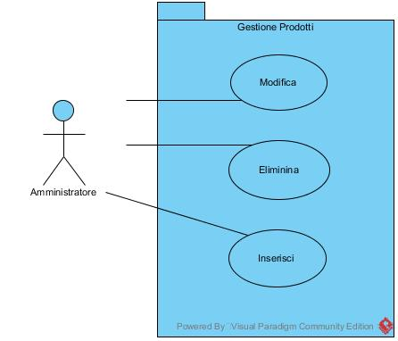

|  |  |
| --- | --- |
| Nome del caso d’uso | Login |
| Attori partecipanti | Admin-prodotti  E’ interessato ad entrare all’interno del sito |
| Flusso di eventi | 1. Admin-prodotti preme il bottone di login 2. Il sistema visualizza un form che richiede l’inserimento di:  * Username: Stringa di 8 caratteri alfanumerici. * Password: Stringa di 8 caratteri alfanumerici.  1. Admin-prodotti riempie tutti i campi obbligatori e sottomette la form appena compilata. 2. Il sistema verifica che:  * Il campo Username rispetti le credenziali * Il campo Password rispetti le credenziali * Il campo Username sia compilato * Il campo Password sia compilato * Admin-prodotti sia effettivamente presente all’interno del sistema  1. Il sistema mostra una schermata che informa l’Admin-prodotti dell’avvenuto accesso al sito. |
| Condizione di entrata | * Admin-prodotti è già registrato all’interno del sito * Il sistema mostra un pulsante per accedere al sito. |
| Condizione di uscita | Admin-prodotti accede al sistema |
| Qualità dei requisiti | Se i requisiti sono errati, il sistema segnala un messaggio di errore. |
| Exception | Punto 4. Admin-prodotti non riconosciuto  Punto 4. Admin-prodotti non ha compilato tutti i campi obbligatori.  Punto 4.Admin-prodotti non ha rispettato le RegularExceprions presenti nel form. |

|  |  |
| --- | --- |
| Nome del caso d’uso | Admin-prodotti non riconosciuto |
| Attori partecipanti | Admin-prodotti  E’ interessato ad accedere al sito |
| Flusso di eventi | 1. Il sistema ricarica la pagina in modo tale da comunicare all’Admin-prodotti che le credenziali inserite non sono corrette. |
| Condizione di entrata | La combinazione Username-Password non è corretta. |
| Condizione di uscita | L’Admin-prodotti ricompila il form di autentificazione. |
| Qualità dei requisiti | Flessibilità del sistema |
| Exception | Punto 4.Registrazione Admin-prodotti |

|  |  |
| --- | --- |
| Nome del caso d’uso | Admin-prodotti non ha compilato tutti i campi obbligatori. |
| Attori partecipanti | Admin-prodotti  E’ interessato ad accedere al sito. |
| Flusso di eventi | 1. Il Sistema segnala all’ Admin-prodotti di non aver compilato un campo obbligatorio. 2. Il sistema evidenzia la casella mancante. 3. Admin-prodotti riempie il campo con le informazioni necessarie. |
| Condizione di entrata | Admin-prodotti non ha compilato tutti i campi obbligatori. |
| Condizione di uscita | Ricompilazione campi obbligatori |
| Qualità dei requisiti | Flessibilità del sistema |

|  |  |
| --- | --- |
| Nome del caso d’uso | Admin-prodotti non ha rispettato le RegularExceprions presenti nel form. |
| Attori partecipanti | Admin-prodotti |
| Flusso di eventi | 1. Il Sistema segnala all’ Admin-prodotti di non aver rispettato le RegulaExcpression presenti su ogni campo. 2. Il sistema evidenzia la casella mancante. 3. Admin-prodotti riempie il campo con le informazioni necessarie. |
| Condizione di entrata | Admin-prodotti non ha rispettato le Regular-Excpression) |
| Condizione di uscita | Ricompilazione campi errati |
| Qualità dei requisiti | Flessibilità del sistema |

|  |  |
| --- | --- |
| Nome del caso d’uso | Aggiungi Prodotto |
| Attori partecipanti | Admin-prodotti  E’ interessato all’aggiunta di un prodotto all’interno del sito. |
| Flusso di eventi | 1. Admin-prodotti clicca sul pulsante “+” in alto a destra. 2. Il sistema risponde con una pagina di inserimento prodotto nel quale esso può inserire:  * Marca dell’oggetto. * Taglia dell’oggetto. * Colore dell’oggetto. * Codice Identificativo. * Sesso  1. L’Admin-prodotti compila tutti i campi richiesti in base alle specifiche del prodotto. 2. Admin-prodotti clicca sul pulsante “Aggiungi” 3. Il sistema notifica l’operazione aggiungendo al catalogo l’elemento con le informazioni inserite. |
| Condizione di entrata | * Admin-prodotti è loggato al sito. * Admin-prodotti si trova nella Homepage. * Il sistema mostra un pulsante per l’aggiunta di un nuovo prodotto all’interno del sito. |
| Condizione di uscita | Admin-prodotti ha aggiunto un nuovo prodotto all’interno del catalogo. |
| Qualità dei requisiti | Facilità nelle operazioni. |

|  |  |
| --- | --- |
| Nome del caso d’uso | Modifica Prodotto |
| Attori partecipanti | Admin-prodotti  E’ interessato a modificare un prodotto all’interno del sito. |
| Flusso di eventi | 1. Admin-prodotti cerca il prodotto da modificare, in base ad esso, clicca sulla sezione dove esso è contenuto (Uomo/Donna). 2. Il Sistema, in base alla scelta effettuata mostra un elenco di prodotti. 3. Admin-prodotti, individua il prodotto da modificare. 4. Admin-prodotti, clicca sul pulsante rappresentato tramite una “matita”. 5. Admin-prodotti effettua le modifiche al prodotto andando a modificare le specifiche del prodotto 6. Il sistema notifica un messaggio di avvenuta modifica del prodotto. |
| Condizione di entrata | * L’Admin-prodotti si trova nella Homepage del sito. * L’Admin-prodotti è loggato al sito. |
| Condizione di uscita | Admin-prodotti ha modificato un prodotto all’interno del catalogo. |
| Qualità dei requisiti | Facilità nelle operazioni. |

|  |  |
| --- | --- |
| Nome del caso d’uso | Elimina Prodotto |
| Attori partecipanti | Admin-prodotti |
| Flusso di eventi | 1. Admin-prodotti cerca il prodotto da modificare, in base ad esso, clicca sulla sezione dove esso è contenuto (Uomo/Donna). 2. Il Sistema, in base alla scelta effettuata mostra un elenco di prodotti. 3. Admin-prodotti, individua il prodotto da modificare. 4. L’Admin-prodotti clicca sul pulsante Elimina (rappresentato attraverso una X) 5. Il Sistema notifica l’eliminazione del prodotto. |
| Condizione di entrata | * L’Admin-prodotti si trova nella Homepage del sito. * L’Admin-prodotti è loggato al sito. |
| Condizione di uscita | * Admin-prodotti ha eliminato un prodotto all’interno del catalogo. * Il Prodotto non verrà più visualizzato all’interno del sito. |
| Qualità dei requisiti | Facilità nelle operazioni. |

# Class Diagram

Classi per i Dati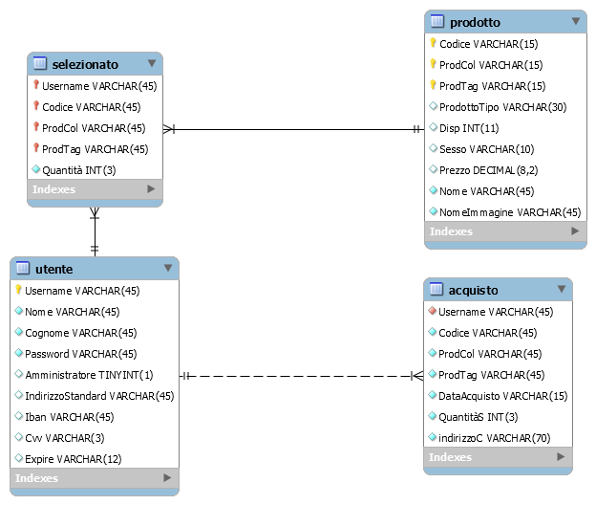

Classi per la gestione utente

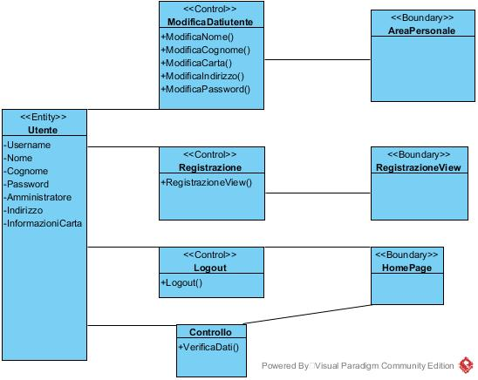

|  |  |  |
| --- | --- | --- |
| Tipo | Nome | Descrizione |
| Entity Object | Utente | Rappresenta un’entità registrata al sistema che può usufruire dei servizi da questo offerto |
| Boundaries Objects | RegistrazioneView | Permette la visualizzazione della pagina sul quale si trova un form per effettuare la registrazione |
| HomePage | Permette la visualizzazione della pagina principale del sito |
| AreaPersonale | Permette la visualizzazione dei dati personali dell’utente e fornisce un’interfaccia per la modifica |
| Control Object | ModificaDatiUtente | Permette di modificare i dati personali dell’utente (escluso l’username). |
| Registrazione | Permette di effettuare la registrazione di un utente all’interno del sistema |
| Logout | Permette di effettuare il logout dal sistema |
| Controllo | Permette di verificare i dati inseriti all’interno del form per il login |

Classi per Gestione Prodotti

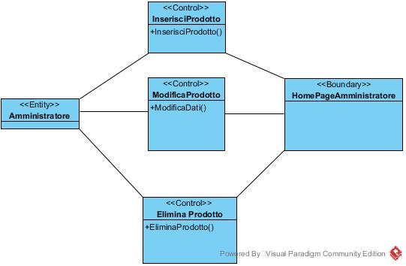

|  |  |  |
| --- | --- | --- |
| Tipo | Nome | Descrizione |
| Entity Object | Amministratore | Rappresenta un’entità registrata al sistema come amministratore. |
| Boundary Object | HomePageAmministratore | Visualizza la pagina principale dell’amministratore |
| Control Object | ModificaProdotto | Permette di modificare i dati riguardanti un prodotto (tranne il nome). |
| InserisciProdotto | Permette di inserire un prodotto all’interno del database |
| EliminaProdotto | Permette di eliminare un prodotto dal database. |

Classi per gestione Carrello

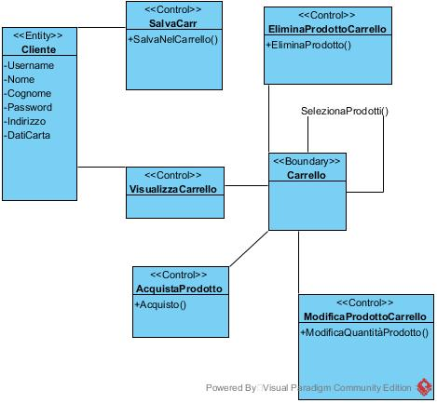

|  |  |  |
| --- | --- | --- |
| Tipo | Nome | Descrizione |
| Entity Object | Cliente | Rappresenta un’entità registrata al sistema come Cliente che può usufruire dei servizi da questo offerti |
| Boundary Object | Carrello | Far visualizzare il carrello relativo ad un determinato utente con tutti i prodotti selezionati. |
| Control Object | SalvaCarr | Permette di salvare i prodotti all’interno del carrello |
|  | EliminaProdottoCarrello | Permette di rimuovere prodotti dal carrello |
|  | VisualizzaCarrello | Permette di visualizzare i prodotti all’interno del carrello |
|  | AcquistaProdotto | Permette di acquistare un prodotto tra quelli selezionati per l’acquisto. |
|  | SelezionaProdotti | Permette di selezionare per l’acquisto un prodotto presente nel carrello |
|  | ModificaProdottoCarrello | Permette di modificare la quantità nel carrello di un determinato prodotto |

## Sequence Diagram

Logout

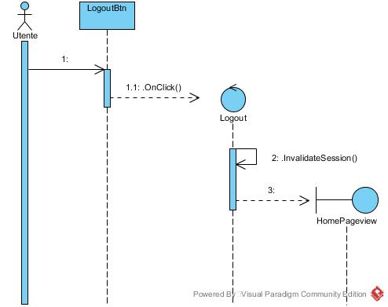Login

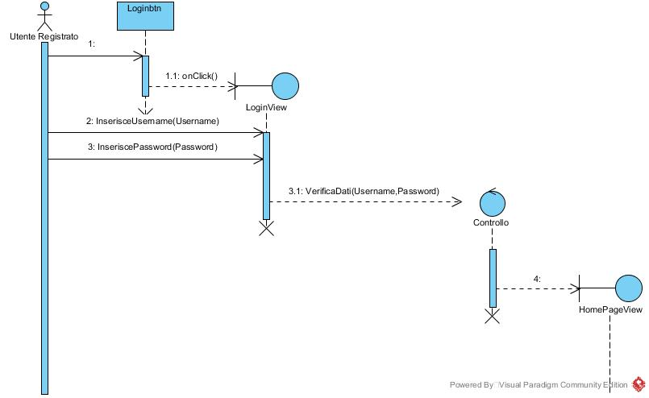

Utente registrato non riconosciuto

